广告点击率预测数据集分析
  - 目标域广告数据与源域资讯数据的结构 质量和时间变化
广告 CTR 预测项目 资料整理日期 2026 年 11 月 4 日

1 任务与数据概况
本项目预测 2019 年 11 月 17 日每条广告曝光的点击概率。广告训练集包含 2,526,320 条曝光、21,354 次点击，整体点击率约 0.8453%。同一批用户的资讯浏览数据提供补充兴趣和活跃度信息。数据分析的核心结论是点击反馈稀疏、广告任务更替明显，以及单个用户的日内兴趣快照变化有限。
表 1 四份原始数据文件
文件 | 记录数 | 列数 | 用途
train.csv | 2,526,320 | 35 | 广告训练 0 和 1 标签
final_test.csv | 404,182 | 34 | 17 日广告预测 无目标标签
train_feeds.csv | 827,820 | 28 | 历史资讯 负一和正一标签
test_feeds.csv | 142,962 | 28 | 17 日资讯源域反馈

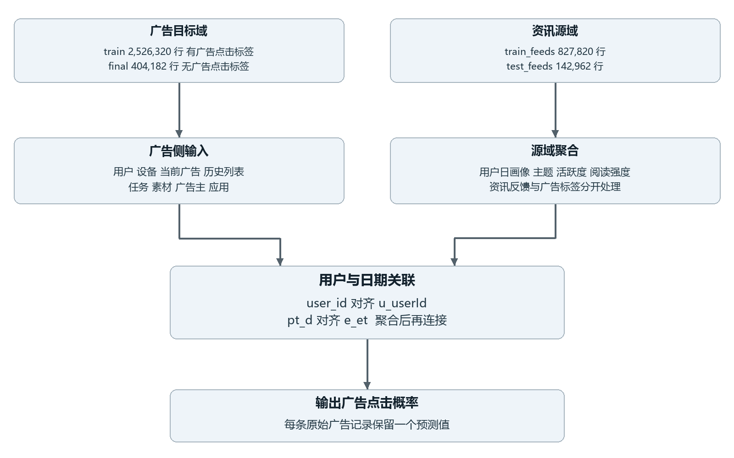
图 1 以用户和日期连接广告目标域与资讯源域
四份原始 CSV 的 SHA256 已与项目审计记录核对一致。本文数据统计基于这些文件，模型成绩和平台反馈单独说明。

2 每日曝光量与点击率
表 2 广告训练集按天统计
日期 | 曝光数 | 点击数 | 用户数 | 任务数 | 点击率
20191110 | 274 | 2 | 262 | 157 | 0.7299%
20191111 | 450,542 | 3,666 | 8,555 | 4,918 | 0.8137%
20191112 | 432,932 | 3,578 | 8,514 | 4,774 | 0.8265%
20191113 | 412,848 | 3,574 | 8,497 | 4,696 | 0.8657%
20191114 | 382,961 | 3,287 | 8,501 | 4,866 | 0.8583%
20191115 | 424,780 | 3,523 | 8,503 | 5,095 | 0.8294%
20191116 | 421,983 | 3,724 | 8,504 | 5,006 | 0.8825%

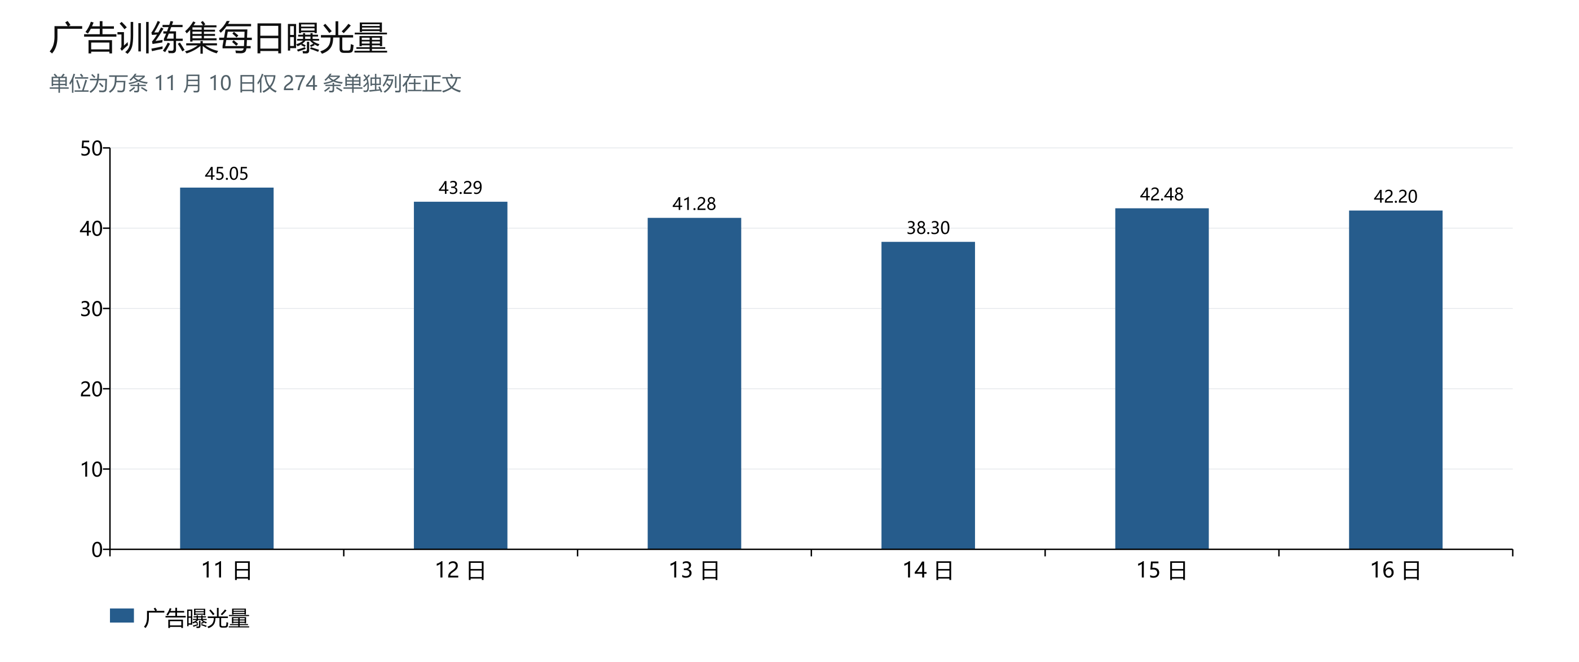
图 2 完整训练日的广告曝光量
11 月 11 日至 16 日每天约有 38 万至 45 万条广告曝光，日点击率约为 0.81% 至 0.88%。11 月 10 日只有 274 条边界记录、2 次点击，不能将其作为一个完整日期与后续六天直接比较。
曝光量和点击率随日期变化，因此随机划分会混合相邻日期的环境与广告实体。项目使用按日期前推的开发集，让训练只见到预测日以前的广告标签。17 日查询集共 404,182 行、8,556 个用户和 4,998 个任务，不含真实广告标签，不能计算其本地真实点击率。

3 标签稀疏与基础数据质量

3 1 目标域与源域标签分别编码
表 3 不能混淆的两种点击标签
数据 | 正反馈 | 负反馈 | 解释
广告训练 | 21,354 个 1 | 2,504,966 个 0 | 1 表示广告点击
历史资讯 | 87,034 个 1 | 740,786 个 -1 | -1 表示未点击
17 日资讯 | 14,408 个 1 | 128,554 个 -1 | 属于源域反馈

广告训练集中负样本约占 99.15%，仅报告准确率几乎没有解释力。AUC 衡量点击行的分数高于未点击行的排序概率；若关注概率校准，还需要单独观察对数损失和平均预测概率。类别加权能改变模型的排序学习，但其输出不能自动视为已经校准的真实 CTR。
训练期每位用户总点击数的中位数仅为 2，805 位用户在整个广告训练期没有点击。这使用户任务联合点击统计极为稀疏，也解释了为什么需要从广告主、应用等层级回退，并利用曝光次数表达统计可信度。

3 2 缺失与零值应按字段解释
表 4 解析质量检查与处理含义
检查项 | 观测 | 处理原则
广告两表解析缺失 | 本次 pandas 读取未发现 NaN | 保留字段语义 不据此宣称无隐含缺省值
资讯 i_entities | 训练 25,650 行缺失 测试 4,108 行缺失 | 列表为空并保留可用性标志
app_score 等于 0 | 训练 468,521 行 测试 80,165 行 | 不能无条件把 0 认作缺失
u_refreshTimes 等于 0 | 训练 182,914 行 测试 30,481 行 | 区分零活跃状态与未知状态

源域的 label=-1 和 cillabel=-1 是显式负反馈编码，不能以“负一即缺失”的通用清洗规则删除。数值哨兵值、空列表和未见 ID 应分别管理。

4 跨天冷启动与实体支持量
表 5 严格使用预测日前历史判定的未见实体比例
预测行所属状态 | 15 日 | 16 日 | 17 日
新用户 | 0 0.00% | 0 0.00% | 0 0.00%
新广告任务 | 53,160 12.51% | 31,363 7.43% | 46,705 11.56%
新素材 | 53,397 12.57% | 31,588 7.49% | 47,164 11.67%
新广告主 | 22,687 5.34% | 5,839 1.38% | 17,216 4.26%
新应用 | 1,259 0.30% | 327 0.08% | 617 0.15%
新用户任务组合 | 215,950 50.84% | 192,732 45.67% | 182,561 45.17%

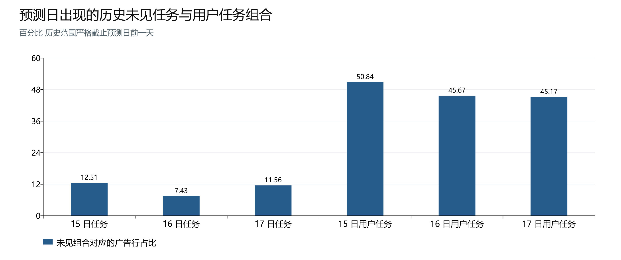
图 3 新任务和新用户任务组合覆盖的广告行比例
三个预测日期均没有新用户行，主要冷启动来自广告侧。17 日有 11.56% 的广告行对应历史未见任务，45.17% 的行对应历史未见用户任务组合。历史统计必须设置回退策略，不能把缺少联合历史等同于用户不感兴趣。
这里的分母是预测日广告行数，不是实体去重个数。adv_id 表示广告素材，adv_prim_id 才表示广告主；广告主与应用的未知比例更低，能够为新任务提供较粗粒度的描述。

5 兴趣列表与源域支持强度

5 1 完整字符串与单个兴趣词的泛化不同
表 6 同一兴趣字段在不同表示下的未知程度
17 日短期兴趣表示 | 历史未见比例
完整原始兴趣字符串 | 88.37%
保留重复次数并排序的多重集 | 76.89%
排序并去重后的集合 | 74.47%
单个非零兴趣 token | 0.00%

大量新组合由已经见过的兴趣词构成，说明单个 token 的共享表示比整段字符串记忆具有更直接的泛化路径。但列表是否包含时间顺序不能由字符串位置推断，当前最终控制主干采用掩码均值池化；无序快照统计也不应被描述成已验证的行为时间序列。
15 日和 16 日分别有 90.64% 和 90.53% 的用户日只有一份短期兴趣快照，对应 87.98% 和 87.68% 的广告行。把这种快照直接扩展成复杂序列模型，未必能获得足够的新信息。

5 2 源域覆盖高但正反馈仍然有限
表 7 资讯与广告历史的可用支持量
按广告用户日统计 | 15 日 | 16 日
没有当日资讯记录 | 0.75% | 0.72%
当日资讯零点击 | 31.88% | 34.30%
当日资讯点击数不超过 1 | 57.69% | 59.52%
用户任务无历史广告点击的广告行 | 97.18% | 96.32%

源域适合补充主题偏好、浏览强度、内容质量和活跃状态，但资讯点击不等于广告点击。聚合后仍应保留记录数、点击数和缺失标志，避免以极少量资讯反馈构造过度精细的用户画像。

6 重复记录与特征可用边界
广告训练集 log_id 的重复行数为 1,437,307，唯一值为 1,089,013；17 日文件中也有 858 行重复 log_id。因此 log_id 不能被用作全局唯一行键，也不能依靠它做一对一连接后假定行序正确。预测和评估以原始行序及行级校验保持对应。
按全部 33 个预测字段构造描述性 64 位哈希组，得到 1,474,484 组，额外重复 1,051,836 行，占训练行数 41.64%。其中 7,249 组同时包含正负标签，混合组含 7,969 次点击，占全部点击的 37.32%。这些统计说明同样的可见输入可能对应不同反馈，不能推导为模型 AUC 上限，也不能据此直接去重。
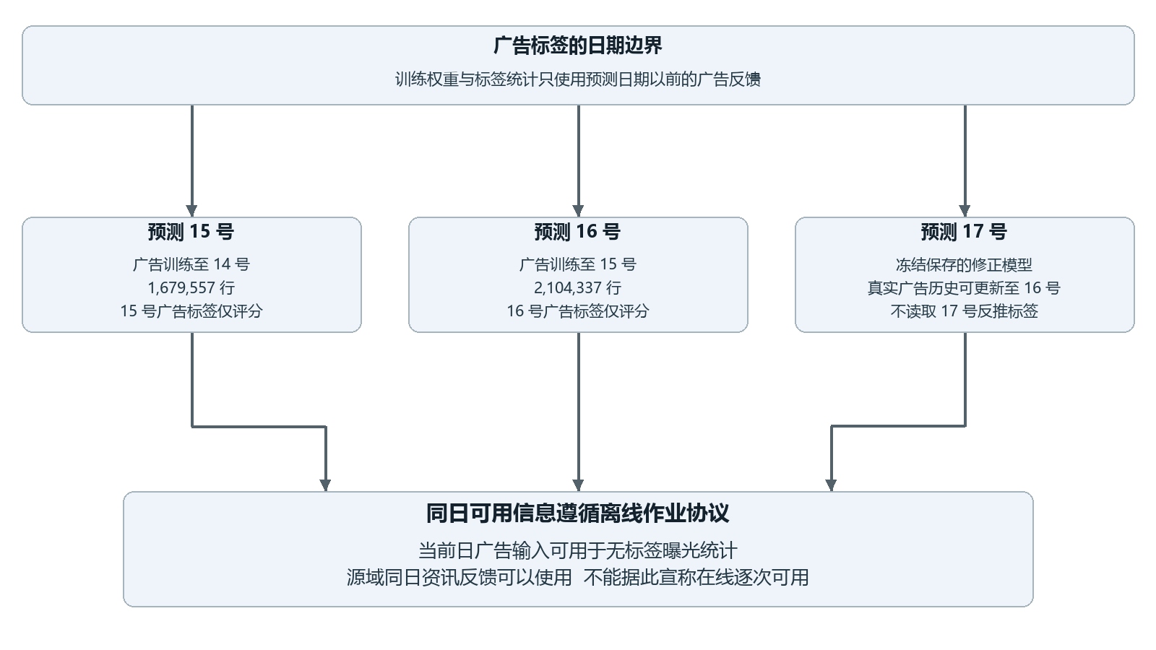
图 4 广告标签与离线同日上下文的时间边界
pt_d 与 e_et 在实际数据中表现为日期粒度。没有得到验证的日内时刻，不能据此构造严格的事件前后顺序。当天完整广告输入形成的曝光统计，以及同日资讯反馈，仅在本次离线作业协议下可用。若迁移到在线逐次预测，必须另行限定数据到达时间并重做特征。
关闭历史中，单值任务 24107 和广告主 1218 各覆盖约 90.94% 的训练行，应用 173 覆盖约 92.34%。这可能涉及默认状态或采集约定，不能直接解释成绝大多数用户对同一实体的真实强烈负偏好。

7 广告字段字典 用户设备与广告实体
下表采用 CSV 中真实列名。匿名类别编码仅描述其已知业务含义，不把编码数值之间的大小解释为业务距离。
表 8 广告字段字典上半部分
实际列名 | 含义 | 分析和建模要点
log_id | 样本标识 | 保留溯源 不能作为全局唯一键
label | 广告点击标签 | 训练表独有 0 未点击 1 点击
user_id | 用户标识 | 与资讯 u_userId 对齐
age | 年龄分组 | 类别编码 不假定真实年龄值
sex | 性别编码 | 类别字段
residence | 常住省份编码 | 用户地域画像
city | 常住城市编码 | 用户地域画像
city_rank | 城市等级 | 类别字段
series_dev | 设备系列 | 设备类别
series_group | 设备系列分组 | 设备类别
device_dev | 系统版本 | 设备类别
device_name | 手机机型 | 设备类别
device_size | 设备尺寸编码 | 按实际编码处理
net_type | 网络状态 | 场景类别
task_id | 广告任务 | 候选实体和历史支持量
adv_id | 广告素材 | 不能称为广告主 ID
creat_type_cd | 素材创意类型 | 候选广告属性
adv_prim_id | 广告主 | 候选实体 可与广告主历史共享嵌入

广告训练表共 35 列，预测表共 34 列，差异为 label。连接外部统计时，必须确认连接前后行数和原始顺序一致。用户、任务、素材、广告主和应用是不同实体层级，不能混用词表或点击率统计键。

8 广告字段字典 历史列表与状态
表 9 广告字段字典下半部分
实际列名 | 含义 | 分析和建模要点
inter_type_cd | 素材交互类型 | 候选属性
slot_id | 广告位 | 曝光场景
site_id | 媒体标识 | 曝光场景
spread_app_id | 推广应用 | 与应用点击和关闭历史关联
hispace_app_tags | 应用标签 | 原说明书名为 Tags
app_second_class | 应用二级分类 | 候选属性
app_score | 应用得分 | 数值 0 的含义需单独判断
ad_click_list_v001 | 点击任务列表 | 以 ^ 分隔的 token 列表
ad_click_list_v002 | 点击广告主列表 | 共享广告主实体表示
ad_click_list_v003 | 点击应用列表 | 共享应用实体表示
ad_close_list_v001 | 关闭任务列表 | 不能一律视为明确负偏好
ad_close_list_v002 | 关闭广告主列表 | 保留可疑默认状态的区分
ad_close_list_v003 | 关闭应用列表 | 列表解析与支持量共同使用
pt_d | 广告日期 | 真实取值为 20191110 至 20191117
u_newsCatInterestsST | 短期兴趣分类列表 | 不把整段字符串当唯一语义
u_refreshTimes | 信息流刷新次数 | 数值或状态特征
u_feedLifeCycle | 信息流活跃度 | 用户状态编码

原说明书的 ad_click_list_001 和 ad_close_list_001 等字段，在实际 CSV 中均带有 v 前缀。实现应读取实际列名，不能照抄说明书拼接。历史列表的 task、广告主、应用分别与对应候选字段对齐，共享嵌入后才有可解释的历史候选点积。
列表解析应保留原始记录用于核验，并明确 PAD、UNK、有效长度和截断规则。当前神经控制主干的 12 个列表统一以长度上限 5 编码；其他统计分支的处理必须以各自冻结特征清单为准。

9 资讯字段字典 用户与内容
表 10 资讯字段字典上半部分
实际列名 | 含义 | 分析和建模要点
u_userId | 用户标识 | 广告 user_id 的关联键
u_phonePrice | 手机价格编码 | 用户消费与设备画像
u_browserLifeCycle | 浏览器活跃度 | 用户状态
u_browserMode | 浏览器业务类型 | 用户状态
u_feedLifeCycle | 信息流活跃度 | 与广告侧同名字段需区分来源
u_refreshTimes | 刷新次数 | 聚合时保留统计口径
u_newsCatInterests | 长期图文类别兴趣 | 列表型偏好
u_newsCatDislike | 资讯负反馈类别 | 列表型负反馈
u_newsCatInterestsST | 短期兴趣类别 | 可形成用户日快照
u_click_ca2_news | 图文类别点击列表 | 不假定可靠日内先后
i_docId | 文章标识 | 源域内容实体
i_s_sourceId | 文章来源标识 | 来源分布与质量聚合
i_regionEntity | 文章地域词标识 | 内容地域属性
i_cat | 文章类别 | 主题分布与偏好聚合

资讯是一个用户对应多条浏览记录的源域，不能把资讯原始表直接按 user_id 拼到每条广告上，否则会产生笛卡尔式行数膨胀。正确路径是先按用户和日期汇总，再将唯一用户日画像连接到广告行。
可用汇总包括资讯曝光量、点击量、点击率、主题频次、阅读进度和内容质量统计。缺少记录与有记录但零点击需要分别编码，避免在不同信息量的用户之间制造相同输入。test_feeds 共有 8,513 位用户，低于 17 日广告表的 8,556 位用户，因此仍需明确的缺失回退。

10 资讯字段字典 场景与反馈
表 11 资讯字段字典下半部分
实际列名 | 含义 | 分析和建模要点
i_entities | 文章实体词列表 | 训练和测试均有解析缺失
i_dislikeTimes | 文章负反馈量 | 内容质量相关数值
i_upTimes | 文章点赞量 | 内容质量相关数值
i_dtype | 文章展现形式 | 说明书写作 I_dtype
e_ch | 频道 | 源域曝光场景
e_m | 来源设备机型 | 源域设备场景
e_po | 所在位置 | 列表展示位置
e_pl | 拜访地 | 场景类别
e_rn | 第几刷 | 浏览强度或刷新场景
e_section | 信息流场景类型 | 场景类别
e_et | 资讯日期 | 实际为日期粒度
label | 是否点击 | -1 未点击 1 点击
cillabel | 是否点赞 | 说明书写作 cilLabel
pro | 文章浏览进度 | 源域反馈强度

test_feeds 虽然以 test 命名，仍含资讯点击、点赞和浏览进度。它提供的是预测日的源域反馈，不能把其中 label 拼接成广告目标标签。两域数据的行为类型、负反馈编码和内容实体都不同，最终监督目标始终是广告点击。
当前数据无法支持逐次在线事件前可用性的断言。若把模型迁移到在线场景，应重新定义截至请求时刻的源域窗口，并校验这些同日反馈是否已经到达，而不能照搬当前整日聚合。

11 分析方法与证据索引
本报告重新扫描四份原始 CSV，核对列名、记录量、缺失值、标签编码和按天分布，并对 15、16、17 日重算实体历史覆盖。重复输入、兴趣状态和资讯支持强度引用已有原始数据审计；该审计的输入哈希与本次四份原始文件一致。统计均为描述性分析，不把相关性解释成因果关系。
建模时应保留三个层次的信息：用户及广告的实体属性、严格历史的反馈统计、离线协议允许的同日无标签或源域上下文。支持量决定统计可信度，组合级未知和单 token 未知应分别处理。模型实验报告进一步检验这些特征在固定预算下的效果。
表 12 原始输入文件指纹
原始文件 | SHA256
train.csv | 3f1b4dc73a754c60df3df8fd6f4c13f76ee57bd3be03ded365aba69f6dca34ad
final_test.csv | 9478dfd16937919a30b4efe7b19b805c70196ca5d0c2c8561e37bdb0fdd42b59
train_feeds.csv | c9eea8f2637fdd5e42a7c341c7ff0ddca12f9d0a054a5fa40a05ebe2263f7c85
test_feeds.csv | cce1b0fa2929190642cdc724cd2342edc755b1847a87fc5acc8c26469ddcdbd2

[D1] 任务说明与原始业务字段定义 共四页
E:/AI/ml/大作业上传/ML2025大作业：数据介绍.pdf
[D2] 原始数据分布 重复输入 兴趣快照与源域覆盖审计
E:/AI/ml/大作业上传/analysis/dataset_diagnosis_20261031/data_audit.json
[D3] 列表 token 新颖度 高频关闭状态与统计补充
E:/AI/ml/大作业上传/analysis/dataset_diagnosis_20261031/supplemental_audit.json
[D4] 模型开发集独立评分与原始输入哈希核对
E:/AI/ml/大作业上传/output/two_day_auc_targets_20261102/independent_target_audit.json
[D5] 本报告统计快照与来源清单 2026 年 11 月 4 日
E:/AI/ml/大作业上传/deliverables/四份建模报告_20261104/_work/facts.json

